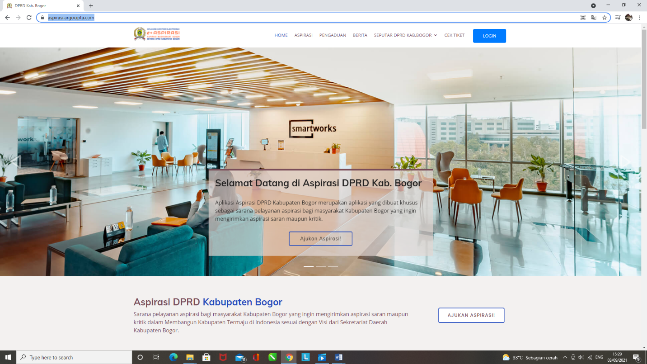
https://aspirasi.argocipta.com/
LAYANAN INOVASI E-ASPIRASI

Sebagai representasi rakyat, DPRD Kabupaten Bogor sangat memerlukan Aspirasi dari rakyat. Aspirasi rakyat ini lah yang nantinya dapat mempengaruhi perumusan kebijakan publik yang ditetapkan oleh pemerintah.
Selain itu juga, aspirasi rakyat dapat menjadi sebuah cermin baik atau tidaknya kebijakan yang telah dibuat. Seiring dengan perkembangan teknologi informasi dan kemampuan masyarakat mengakses informasi melalui perangkat mobile dengan koneksi internet, maka sudah seharusnya pemerintah dapat mengembangkan sebuah aplikasi yang dapat menjadi sarana untuk menyalurkan aspirasi secara online, salah satu nya dengan melakukan analisis kebutuhan terhadap aplikasi yang akan dikembangkan (user requirement gathering), melakukan pengujian (testing) oleh masyarakat. Oleh karena itu hasil yang akan didapat oleh DRPD Kabupaten Bogor dalam pembuatan e-Aspirasi Berbasi Web ini tersedianya aplikasi e-Aspirasi yang terpasang pada server dan bisa diakses.
Fitur dari E - ASPIRASI DPRD KABUPATEN BOGOR :
- Kirim Aspirasi/Pengaduan
- Cek Tiket No Tiket Aspirasi / Pengaduan
- Verifikasi Aspirasi / Pengaduan
- Tindaklanjuti Aspirasi / Pengaduan
- Pelaporan Data Aspirasi / Pengaduan
- Peta Persebaran Aspirasi
Aplikasi ini juga mendukung penyampaian atas keluhan dan masukan masyarakat di masa pandemi COVID-19, mengingat larangan berkumpul juga menjadi salah satu aturan pada protokol kesehatan yang perlu ditaati.
Secara teknis, setelah masyarakat menyampaikan aspirasi melalui aplikasi tersebut, maka admin akan mengatur dan mengkoordinasikan kepada tiap komisi-komisi terkait untuk membahas persoalan itu kemudian ditindaklanjuti pada tiap Organisasi Perangkat Daerah (OPD), masing-masing di lingkup Kabupaten Bogor.

